乱港区议员拖欠“手足”血汗钱，带着老婆跑印度了

原创 有里儿有面 [有理儿有面](javascript:void(0);)

**有理儿有面**

微信号 youli-youmian

功能介绍 你说是不是

2021-07-28[原文](https://mp.weixin.qq.com/s?__biz=Mzg3MjEyMTYyNg==&mid=2247537283&idx=1&sn=c899a4844fd72af4308166a66a42c742&chksm=cef606f6f9818fe07ff47dcedc8c9ca3eb7d95ebc2aefe2d91a83a0a0333f9fd991bf28ca399&scene=27#wechat_redirect&cpage=30) 发表于

收录于合集





**全文共2596字，图片13张，预计阅读时间为6分钟。**

**文章首发于“有理儿有面”（youli-youmian），欢迎大家在朋友圈和微信群转发。**

**公众号及其他平台转载请在后台留言。**



▼

中国香港，中国香港，乱港区议会倒闭了，乱港议员刘家衡，吃喝嫖赌吃喝嫖赌，拖欠手足工资欠下170万，带着他老婆跑了。

有没有很熟悉？这就是网红歌曲江南皮革厂倒闭了的旋律。

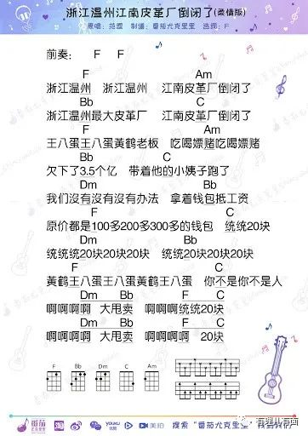

不过，这不是段子，黄尸区议员刘家衡，真的带着老婆跑路了。

由于香港区议员本月将进行宣誓，港媒之前报道，宣誓完被取消资格的区议员，将被追讨170余万的已发薪资。许多由背后黑手扶植起来的区议员，工资是收了，但花了，现在要吐出来根本吐不出，分分钟就要破产。

但是港媒当时报道留了个口子，如果自己辞职的，可以不追讨薪资。于是，大批乱港区议员争先恐后的辞职，当时竞选时的信念、理念，统统不要了。

7月18日，特区政府公布，有214个区议员议席空缺。见到有利益便蜂拥而上，见到要损失就争相辞职，真是好一副汉奸嘴脸啊。

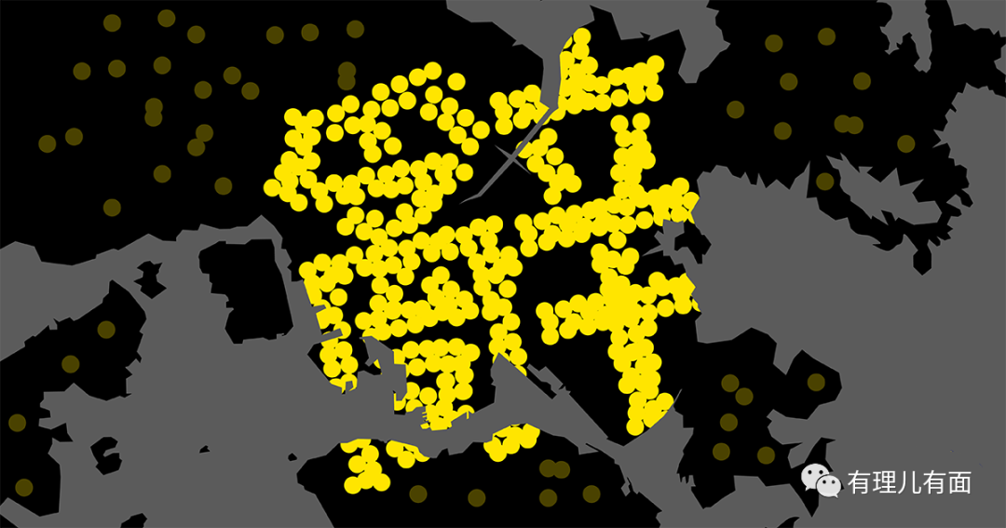

接着港媒又接到消息人士称：不获政府审核的区议员即使辞职都会被追讨薪津。

就是……辞职也没用，百万薪资还要吐出来！

于是辞职潮不久，乱港圈里的区议员，又掀起一波跑路潮。慌不择路的，如刘家衡等人，就带着老婆跑印度“躲债”去了。

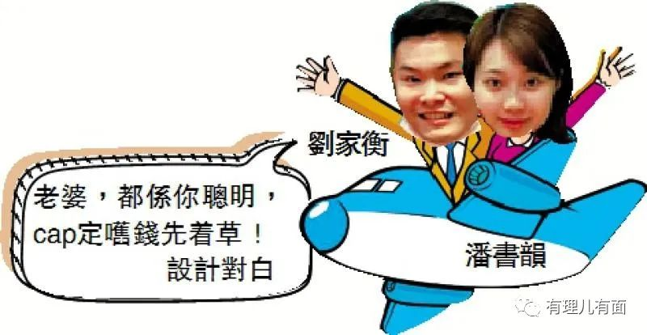

深水埗区议员刘家衡，原为第二大乱港政党香港公民党成员，上个月听说公民党成员将被取消区议员资格的说法后，立即与公民党划清界限“退党保平安”了。

刘家衡能不能通过政府审核？我们来看看他之前的所作所为。

2020年1月24日，刘家衡其任区议员的辖区马路边，挂上写有“愿香港制警恶除警奸”的仇警横幅。随即香港警方通知，其该为诽谤，必须移除。同时主管市容市貌的香港地政总署也要求其移除横额。

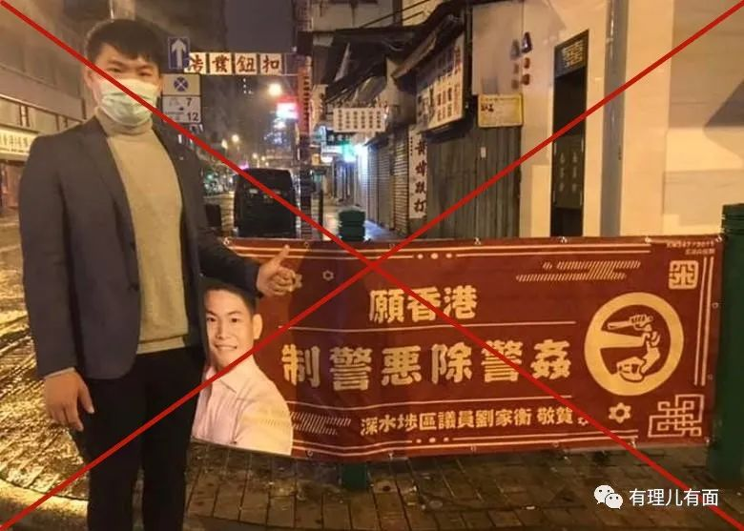

刘家衡拒不移除，执法部门派人执法，其指挥助理阻挠执法，导致助理被捕。而本人安全回去后，批评警方浪费警力，“派十几人看守横额，区内偷窃案又不处理”。

看到在大马路上乱搞不行，他又利用自己的区议员办事处进行仇恨宣传。2020年3月份，其在自己办事处贴上“本办事处不为任何蓝丝提供服务，蓝丝与狗不得内进”的告示。区议员办事处可是政府支付费用的，但是乱港派掌权后就作为自己私有财产来摆布。让他吐出薪资，还真不冤枉他。

这自然引起居民不满，约40多名选区居民到办事处抗议。初时职员拒绝开门，待人群聚集后，职员突然开门，高叫要“洗地”，然后向人群泼出一桶漂白水。漂白水，就是氯水，具有腐蚀性，多人走避不及中招。泼腐蚀液体后，办事处职员冲出与居民爆发多次肢体冲突，警察接报警后到场处置。

经过调查，袭击居民的其中一名职员为刘家衡当时的女朋友，香港色情网红“搣时潘”，港警3月12日对其进行拘捕。



当乱港区议员真好，还能用政府的钱雇用色情网红做自己职员。这里要说说“搣时潘”，这个词原意为潘老师，听过“苍老师”的都理解什么意思。其真名为潘书韵，在刘家衡竞选区议员时，就已经多次以“AV天使”的名义为其站台拉票。



色诱这招对炮灰黑暴确实有用，刘家衡顺利当选。当选后也不忘报答“搣时潘”，用政府支付的费用雇用女朋友，用合法的方式边做人情边贪污。

潘书韵毕业于香港中文大学中文系，毕业后靠当时男友介绍投身补习行业，在做儿童补习期间，当时确实是潘老师。在补习社时，认识了家境较富裕的刘家衡，妓女遇上脂粉客，一拍即合绿了原男友。后来潘书韵通过网络炒作自己的色情艳照、视频，打着“身体自主”的口号，成为网红。2020年7月，其在网上直播酒店性虐事件，被警察当场抓获。之后又利用色情网红身份开设性玩具店，吸引大批好色废青，分店曾扩展到6间。

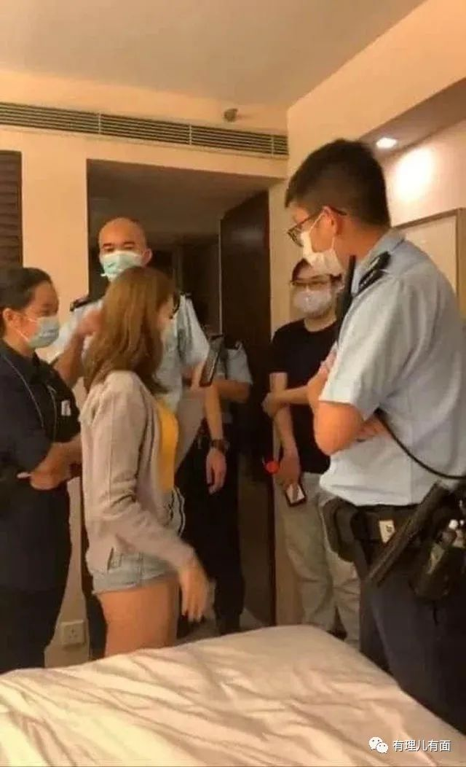

色情网红虽然炒得风生水起，但是“搣时潘”这次泼漂白水摊上事了，她与另一名男职员被控袭击及刑事损坏等罪，被告上法庭。其案件2021年7月13日在西九龙裁判法院提堂，但潘书韵未有到庭，法官对其发出拘捕令，也就是对其进行通缉。

潘书韵去哪了？现在我们都知道，她跟着刘家衡跑路了。

跑去哪？潘书韵父母原为内地人，自己属于港二代，不符合英国海外公民护照（BNO）的申请条件，于是跑去世界最大“民主国家”，印度。

其本人也知道印度“强奸大国”的美名，7月2日其向狼粉们报平安时也说自己穿上保守服装，晚上不会外出。并不忘黑中国内地一把，说内地治安更差，一样强奸，印度其实不错。



以往，她能“身体自主”是因为香港警察将香港治安维护得很好，所以她可以肆意抹黑谩骂警察而不觉得危险。现在差不多一个月过去了，先不说印度的变异株病毒如何，现在身体在印度还能不能自主都很难说了。

虽说刘家衡原来在香港有点钱，也耗不住这么败啊，现在躲在印度又不能出去打工，总得想办法弄点收入。于是，这对脂粉客夫妻又想起来“身体自主”的老本行。

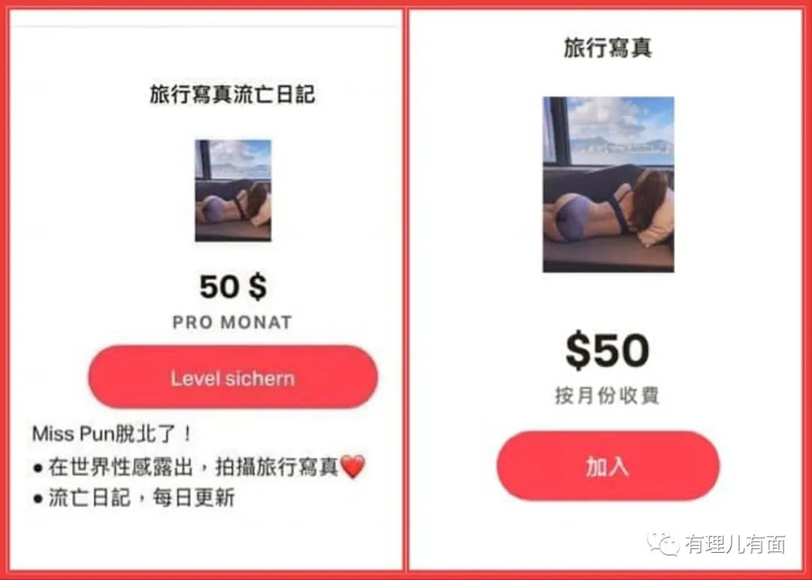

潘书韵在筹款网站Patreon开了个“流亡日记”，月费50元。别看只有50块，但薄利多销，潘书韵毕竟在香港有一定狼粉，如果一百人订，那也有5000块。这笔钱在印度偏点的地方，让两个人吃饱应该还是可以的。而且，说不准狼粉们还能介绍点别的生意呢，是不是。



这夫妇俩是拍拍屁股去印度爽了，留在香港的“手足”就很不爽。

上面说了漂白水案，还有一名同伙被捕，也就是刘家衡的办事处的男职员。不用说，这位男职员也是一名“手足”。

刘家衡他们承认跑路的同一天，就有“手足”家属发帖大骂二人，夹杂大量手足式粗口批评潘书韵“临上庭前一晚才通知自己跑路了，抛弃为你卖命的同案手足，由他在香港自生自灭，律师都不帮他找，为自己私欲众筹，一句问候都没有”。

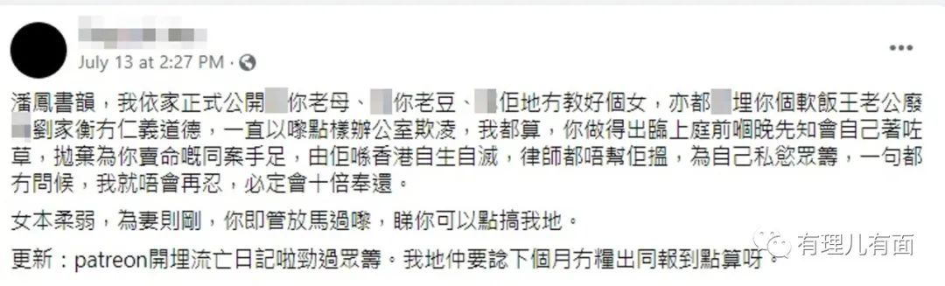

“手足”都出来现身说法了，在黄尸聚集的脸书、连登讨论区中，其他“手足”也出来大骂潘书韵和刘家衡。痛批二人置同案犯于不顾自行“着草”（粤语中跑路的意思）、“众筹”款项用途不明。还有人曝光刘家衡在任的时候，就拖欠办事处“手足”们工资。

还没成功跑路的乱港派区议员也对二人落井下石，例如离岛区区议员王进洋就在脸书上大骂“搣时潘”去年欺负一名弱智人士（上面说的性虐直播），行为令人不齿，应予割席，又质疑她曾“笃灰”（粤语出卖的意思）其他示威者，批评她是乱港派阵营的“负资产”。

可以说，这些没能跑掉的区议员和“手足”们，这时心里一定响起“江南皮革厂”一般的骂声。



刘家衡、潘书韵，一个原本家境宽裕，一个受过高等教育，如果他们勤勤恳恳在香港工作生活，不走上反中乱港的绝路，何至于弄成今日身败名裂、流落异乡的下场。



路，是自己选的，跪着也要爬完。

最后，祝他们，在印度病毒的空气里，自由翱翔。香港排出你们这些毒素，明天会更好！

**图片来自网络**





**关注公众号：**

**有理儿有面**

**理   性｜   揭   秘｜   探   讨**







有里儿有面

**微信扫一扫赞赏作者** **赞赏**

已喜欢，对作者说句悄悄话

取消

**发送给作者**

**发送**

最多40字，当前共字

 人赞赏

上一页 1/3 下一页

长按二维码向我转账

受苹果公司新规定影响，微信 iOS 版的赞赏功能被关闭，可通过二维码转账支持公众号。

### 精选留言

用户设置不下载评论